Resolución del Pleno del Instituto de Transparencia, Acceso a la Información Pública y Protección de Datos Personales del Estado de México y Municipios, con domicilio en Metepec, Estado de México, de fecha veintisiete de abril de dos mil veintidós.

VISTO el expediente conformado con motivo del Recurso de Revisión 01876/INFOEM/IP/RR/2022, interpuesto por XXXXXXXXXXX, en lo sucesivo, Recurrente o Particular, en contra de la respuesta del Sujeto Obligado, Ayuntamiento de Malinalco, a la solicitud de acceso a la información 00024/MALINAL/IP/2022, se emite la presente Resolución, con base en los Antecedentes y Consideraciones que a continuación se exponen:

A N T E C E D E N T E S:

I. Presentación de la solicitud de información.

Con fecha dos de febrero de dos mil veintidós, la Particular presentó una solicitud de acceso a la información pública, a través del Sistema de Acceso a la Información Mexiquense (SAIMEX), ante el Ayuntamiento de Malinalco, en los siguientes términos:

“DESCRIPCIÓN CLARA Y PRECISA DE LA INFORMACIÓN SOLICITADA
solicito el nombre y los puestos de todo el personal que labora en la tesorería municipal” (Sic)

“MODALIDAD DE ENTREGA
A través de SAIMEX”

II. Respuesta del Sujeto Obligado.

Con fecha veintiuno de febrero de dos mil veintidós, el Sujeto Obligado notificó la respuesta a la solicitud de acceso a la información, a través del Sistema de Acceso a la Información Mexiquense (SAIMEX), por medio del oficio número TM./43/02/2021, del diecisiete de dicho mes y año, suscrito por el Tesorero Municipal y dirigido a la Directora de la Unidad de Transparencia, en el que manifestó lo siguiente:

“…
Nota: Anexo relación de la información solicitada de manera impresa.
…
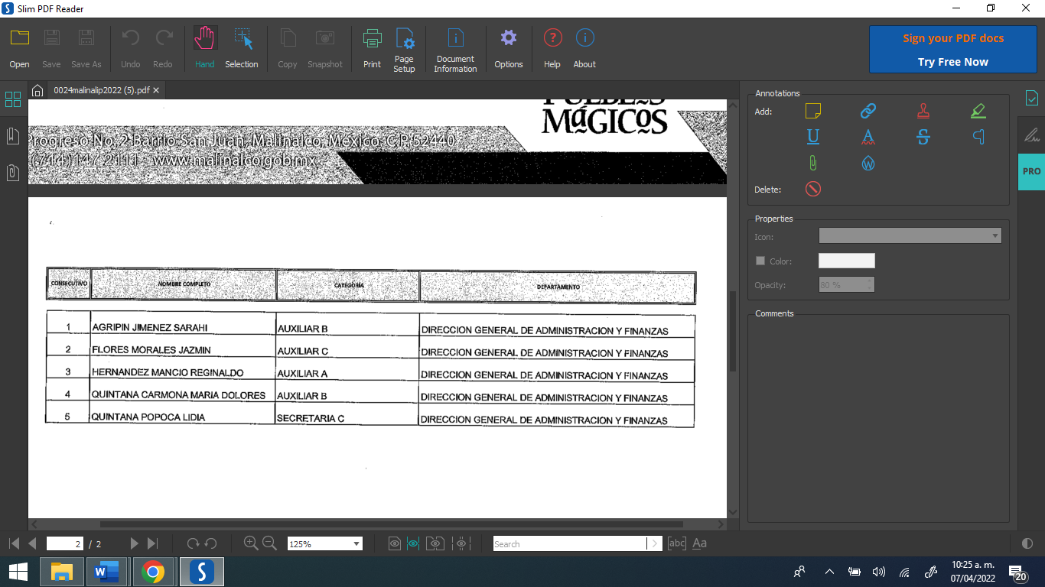
…”

III. Interposición del Recurso de Revisión.

Con fecha veinticuatro de febrero de dos mil veintidós, se presentó un Recurso de Revisión ante este Instituto, por parte del Solicitante, a través del Sistema de Acceso a la Información Mexiquense (SAIMEX), en contra de la respuesta otorgada por el Ayuntamiento de Malinalco, a la solicitud de información, en los siguientes términos:

“ACTO IMPUGNADO
la respuesta esta incompleta” (Sic.)

“RAZONES O MOTIVOS DE LA INCONFORMIDAD
no estan cumpliendo con sus obligaciones” (Sic.)
IV. Trámite del Recurso de Revisión ante el Instituto.

a) Turno del Recurso de Revisión. El veinticuatro de febrero de dos mil veintidós, el Sistema de Acceso a la Información Mexiquense (SAIMEX), asignó el número de expediente 01876/INFOEM/IP/RR/2022, al medio de impugnación que nos ocupa, con base en el sistema aprobado por el Pleno de este Órgano Garante y lo turnó al Comisionado Ponente Luis Gustavo Parra Noriega, para los efectos del artículo 185, fracción I de la Ley de Transparencia y Acceso a la Información Pública del Estado de México y Municipios.

b) Admisión del Recurso de Revisión. El primero de marzo de dos mil veintidós, se acordó la admisión del Recurso de Revisión interpuesto por la Recurrente en contra del Sujeto Obligado, en términos del artículo 185, fracciones I y II de la Ley de Transparencia y Acceso a la Información Pública del Estado de México y Municipios, el cual fue notificado a las partes el mismo día de mes y año, a través del Sistema de Acceso a la Información Mexiquense (SAIMEX), en el que se les otorgó un plazo de siete días hábiles posteriores a la misma, para que manifestaran lo que a su derecho conviniera y formularan alegatos.

c) Informe Justificado o manifestaciones. El siete de abril de dos mil veintidós, se recibió, a través de Sistema de Acceso a la Información Mexiquense (SAIMEX), el Informe Justificado del Sujeto Obligado, por medio del oficio número TM/110/04/2022, suscrito por el Tesorero Municipal y dirigido a la Directora de la Unidad de Transparencia, por medio del cual manifiesta y expone lo siguiente:

“…
Para el periodo donde se solicitaron la información referente a la solicitud 00024/MALINAL/IP/2022, emitida por el Sistema de Acceso a la Información Mexiquense (SAIMEX), solo se contaba con la lista de personal que se anexo como respuesta y en cuento a la estructura de los puestos como auxiliar, comento que es la clasificación de los niveles jerárquicos en este tipo; entendiendo al A como el de mas rango y C como rango bajo.
…
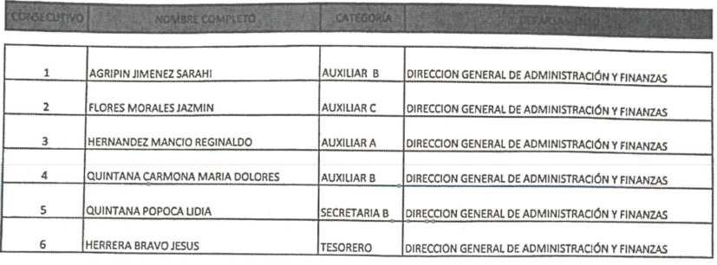
…”

d) Vista del Informe Justificado. El siete de abril de dos mil veintidós, se dictó acuerdo mediante el cual se puso a la vista del Particular el Informe Justificado, entregado por el Sujeto Obligado, para robustecer su respuesta inicial, el cual fue notificado a las partes el mismo día, mes y año, a través del Sistema de Acceso a la Información Mexiquense (SAIMEX). Cabe señalar que el Recurrente fue omiso en realizar alguna manifestación que a su derecho conviniera y asistiera.

e) Cierre de instrucción. El veinte de abril de dos mil veintidós, al no existir diligencias pendientes por desahogar, se emitió el acuerdo por medio del cual se declaró cerrada la instrucción y se determinó pasar los expedientes a resolución, en términos de lo dispuesto en los artículos 185, fracciones VI y VIII, de la Ley de Transparencia y Acceso a la Información Pública del Estado de México y Municipios, mismo que fue notificado a las partes el mismo día, a través del Sistema de Acceso a la Información Mexiquense (SAIMEX).

En razón de que fue debidamente sustanciado e integrado el expediente electrónico y no existe diligencia pendiente de desahogo, se emite la resolución que conforme a Derecho proceda, de acuerdo a los siguientes:
C O N S I D E R A N D O S

PRIMERO. Competencia.

El Instituto de Transparencia, Acceso a la Información Pública y Protección de Datos Personales del Estado de México y Municipios, es competente para conocer y resolver el presente recurso de revisión interpuesto por la parte recurrente, conforme a lo dispuesto en los artículos 6°, apartado A, de la Constitución Política de los Estados Unidos Mexicanos; 5°, párrafos trigésimo, trigésimo primero y trigésimo segundo, fracciones I, II, III, IV y V de la Constitución Política del Estado Libre y Soberano de México; 1°, 8°, 9°, 10, 37 y 42, fracciones I, II y III, de la Ley General de Transparencia y Acceso a la Información Pública; 1°, 2°, fracciones II y IV; 13, 29, 36, fracciones I y II; 176, 178, 179, 181 párrafo tercero, 185, 188 y 189 de la Ley Transparencia y Acceso a la Información Pública del Estado de México y Municipios; 7°, 9°, fracciones I y XXIV y 11 del Reglamento Interior del Instituto de Transparencia, Acceso a la Información Pública y Protección de Datos Personales del Estado de México y Municipios.

SEGUNDO. Causales de improcedencia.

Este Instituto realiza el estudio oficioso de las causales de improcedencia, por tratarse de una cuestión de orden público y de estudio preferente (acorde con el Criterio orientador en la Tesis de Jurisprudencia “IMPROCEDENCIA.” (Semanario Judicial de la Federación, Quinta Época, 1985, pág. 262), el cual establece que debe examinarse previamente la procedencia del juicio de amparo, sea que las partes lo soliciten o no, por ser una cuestión de orden público; de tal suerte, deberá ser desechado cualquier Recurso de Revisión que actualice alguno de los supuestos establecidos en el artículo 191 de la Ley de Transparencia y Acceso a la Información Pública del Estado de México y Municipios, por ser improcedente.
En el presente caso, no se actualiza ninguna de las causales de improcedencia establecidas en el ordenamiento jurídico previamente señalado, toda vez que: el recurso fue presentado dentro del plazo establecido en el artículo 178 de la Ley la materia; además, que este Instituto no tiene conocimiento de que se encuentre en trámite algún medio de defensa presentado por la Recurrente ante otra instancia; no existió prevención alguna; la veracidad de la respuesta no formó parte del agravio; ni se realizó una consulta o ampliación a los alcances del requerimiento informativo.

Asimismo, se actualiza la causal de procedencia del Recurso de Revisión establecida en el artículo 179, fracción V, de la Ley de Transparencia y Acceso a la Información Pública del Estado de México y Municipios, pues la parte Recurrente se inconformó con la entrega de información incompleta.

TERCERO. Causales de sobreseimiento.

Por ser de previo y especial pronunciamiento, este Instituto analiza si se actualiza alguna causal de sobreseimiento.

El artículo 192 de la Ley Transparencia y Acceso a la Información Pública del Estado de México y Municipios, señala las causales por las cuales se puede sobreseer en todo o en parte el Recurso de Revisión; así, del análisis realizado por este Instituto, se advierte que no se configuran las causales establecidas en las fracciones I, II, IV y V, toda vez que no hay constancias en el expediente en que se actúa, de que el recurrente se haya desistido del recurso, haya fallecido, sobreviniera alguna causal de improcedencia, o bien, haya quedado sin materia.

No obstante, toda vez que durante la sustanciación del Recurso de Revisión 01876/INFOEM/IP/RR/2022, el Ayuntamiento de Malinalco modificó parte de su respuesta, a través de su Informe Justificado, se estima procedente entrar al estudio de la causal de sobreseimiento prevista en la fracción III del precepto legal previamente señalado.

Al respecto, a efecto de verificar si se actualiza la causal de sobreseimiento, es necesario precisar que el Particular requirió el nombre y puesto de todos los servidores públicos adscrito a la Tesorería Municipal, al dos de febrero de dos mil veintidós.

En respuesta, el Sujeto Obligado, a través de la Tesorería Municipal, remitió una relación del personal adscrito a la Tesorería Municipal, con el nombre, cargo y departamento; ante dicha información, el Particular se agravió, con la entrega de información incompleta, lo cual actualiza la causal de procedencia prevista en la fracción V, del artículo 179 de la Ley de Transparencia y Acceso a la Información Pública del Estado de México y Municipios; así las cosas, una vez admitido y notificado el Recurso de Revisión a las partes, el Ayuntamiento de Malinalco, modificó su respuesta inicial y proporcionó una relación con el nombre, cargo y departamento de los servidores públicos adscritos al área requerida, lo cual incluye a su Titular.

Lo anterior, se desprende de las documentales que obran en el expediente de referencia, materia de la presente resolución, consistente en: la solicitud de información; la respuesta del Sujeto Obligado; el escrito recursal y el Informe Justificado del Ente Recurrido, instrumentales que se toman en cuenta a efecto de resolver el presente medio de impugnación, conforme a lo dispuesto por el artículo 185, fracción IV, de la Ley de Transparencia y Acceso a la Información Pública del Estado de México y Municipios.

Una vez establecido lo anterior, en principio resulta necesario contextualizar la solicitud de información, referente al nombre y puesto de los servidores públicos adscritos a la Tesorería Municipal; al respecto, es necesario traer a colación la Guía Técnica 9 “La Administración del Personal Municipal” (consultado el dieciocho de abril de la presente anualidad, a las diez horas, con veintiséis minutos, en http://www.inafed.gob.mx/work/models/inafed/Resource/335/1/images/guia09_la_administracion_del_personal_municipal.pdf), que establece que son servidores públicos, son todas aquellas personas que prestan su trabajo al servicio del municipio, conformado por las autoridad, funcionarios (Directores y Jefes de Departamento) y empleados (puestos administrativos y técnicos).

Además, el artículo 70, fracción VII, de la Ley General de Transparencia y Acceso a la Información Pública y el diverso 92, fracción VII, de la Ley de Transparencia y Acceso a la Información Pública del Estado de México y Municipios, establece como obligación común de transparencia, el Directorio de servidores públicos, el cual contiene diversos datos, entre los cuales se encuentra el nombre y puesto.

Por otra parte, el artículo 30, fracción II, del Bando Municipal de Malinalco, dos mil veintidós, precisa que la administración pública centralizada, se integra por diversas unidades administrativas, entre las cuales, se encuentra la Tesorería Municipal.

Ahora bien, de la lectura del requerimiento de información, se colige que la pretensión del ahora Recurrente es obtener información actualizada a la fecha de la solicitud, es decir, el nombre y puesto de los servidores públicos que es encontraban adscritos a la Tesorería Municipal, al dos de febrero de dos mil veintidós.

Establecida dicha circunstancia, cabe señalar que el Ayuntamiento de Malinalco, turnó la solicitud de información, tanto en respuesta, como durante la sustanciación del presente medio de impugnación, a la Tesorería Municipal; por lo que, es oportuno hacer referencia al procedimiento de búsqueda que deben de seguir los Sujetos Obligados para localizar la información, el cual se encuentra previsto en los artículos 160 y 162 de la Ley de Transparencia y Acceso a la Información Pública del Estado de México y Municipios, mismo que es el siguiente:

- Las Unidades de Transparencia garantizarán que las solicitudes de acceso a la información se turnen a todas las áreas competentes que cuenten con la información o deban tenerla -de acuerdo a las facultades, competencias y funciones-, con el objeto de que dichas áreas realicen una búsqueda exhaustiva y razonable de la información requerida, y
- Los sujetos obligados otorgaran acceso a los documentos que se encuentren en sus archivos o que estén obligados a documentar de acuerdo con sus facultades, competencias o funciones, en el formato en que el solicitante manifieste, de entre aquellos formatos existentes.

En ese contexto, en atención al artículo 30, fracción II, del Bando Municipal de Malinalco, dos mil veintidós y que el área que se pronunció, fue la solicitada por el Particular, se considera que el Sujeto Obligado cumplió con el procedimiento de búsqueda, establecido en el artículo 162, de la Ley de la materia.

Ahora bien, la Tesorería Municipal remitió una relación de los servidores públicos adscritos a dicha área, con el nombre y cargo, tal como se muestra a continuación:

Como se logra observar, el Sujeto Obligado proporcionó la información de cuatro Auxiliares y una Secretaria, sin embargo, este Instituto colige que el listado proporcionado está incompleto, pues se omitió entregar la información del Titular de la unidad administrativa.

No obstante, durante la sustanciación del Medio de Impugnación, la Tesorería Municipal modificó su respuesta y proporcionó una nueva relación, la cual incluye la información del Tesorero, tal como se advierte a continuación:

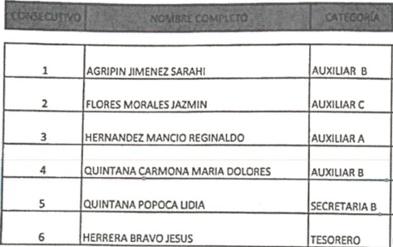

Además, dicha área refirió que el listado constaba con la información de los servidores públicos adscritos a la Tesorería Municipal, a la fecha de la soliciutd; sobre dicha situación, cabe señalar que este Instituto, no tiene atribuciones para pronunciarse sobre la veracidad de la información, inclusive de la proporcionada durante la tramitación del Medio de Impugnación. Apoya lo anterior, el Criterio histórico 31/10, emitido por el Pleno del entonces Instituto Federal de Acceso a la Información y Protección de Datos, que a continuación se cita:

“El Instituto Federal de Acceso a la Información y Protección de Datos no cuenta con facultades para pronunciarse respecto de la veracidad de los documentos proporcionados por los sujetos obligados. El Instituto Federal de Acceso a la Información y Protección de Datos es un órgano de la Administración Pública Federal con autonomía operativa, presupuestaria y de decisión, encargado de promover y difundir el ejercicio del derecho de acceso a la información; resolver sobre la negativa de las solicitudes de acceso a la información; y proteger los datos personales en poder de las dependencias y entidades. Sin embargo, no está facultado para pronunciarse sobre la veracidad de la información proporcionada por las autoridades en respuesta a las solicitudes de información que les presentan los particulares, en virtud de que en los artículos 49 y 50 de la Ley Federal de Transparencia y Acceso a la Información Pública Gubernamental no se prevé una causal que permita al Instituto Federal de Acceso a la Información y Protección de Datos conocer, vía recurso revisión, al respecto.”

Conforme a lo anterior, se logra vislumbrar que la Tesorería Municipal, proporcionó el listado con los nombres y puestos de todos los servidores públicos adscritos a la Tesorería Municipal, lo cual da cuenta de lo solicitado; dicha determinación toma sustento, en el artículo 12 de la Ley de Transparencia y Acceso a la Información Pública del Estado de México y Municipios, los sujetos obligados sólo están constreñidos a proporcionar la información pública que obre en sus archivos, en el estado en que esta se encuentre; por lo que, la entrega no comprende el procesamiento de la misma, ni presentarla conforme al interés del solicitante, además, que tampoco deberá generarla, resumirla, efectuar cálculos o practicar investigaciones.

De esta manera, el derecho de acceso a la información pública se satisface en aquellos casos en que se entregue el soporte documental en el que conste la información solicitada, sin necesidad de elaborar documentos ad hoc; lo cual, toma sustento en el artículo 160 de la Ley de Transparencia y Acceso a la Información Pública del Estado de México y Municipios, el cual refiere que los sujetos obligados deberán entregar la información que obre en sus archivos.

De tales circunstancias, se concluye que los sujetos obligados únicamente se encuentran constreñidos a proporcionar los documentos que den cuenta de la información solicitada, como obren en sus archivos, sin tener que elaborarlos a las necesidades del Recurrente; lo cual aconteció, pues el Sujeto Obligado, proporcionó la relación con el nombre y puesto de los servidores públicos adscritos a la Tesorería Municipal.

Conforme a lo anterior, se colige que, durante la sustanciación del Medio de Impugnación, el Sujeto Obligado modificó su actuar y en cumplimiento a los artículos 12 y 160 de la Ley de la materia, proporcionó la información que obraba en sus archivos y da cuenta de lo peticionado, por lo que, se considera que la impugnación que se dirime ha quedado sin materia.

CUARTO. Decisión.

Con fundamento en lo dispuesto en el artículo 186, fracción I, de la Ley de Transparencia y Acceso a la Información Pública del Estado de México y Municipios, se considera procedente SOBRESEER el Recurso de Revisión, en virtud de que se actualiza la hipótesis normativa prevista en la fracción III, del artículo 192, del citado ordenamiento legal.

Términos de la Resolución para conocimiento del Particular.

Se le hace del conocimiento al Particular, que si bien, en el presente caso se le daba la razón pues el Sujeto Obligado no proporcionó la información completa, lo cierto es que durante la sustanciación del Medio de Impugnación, le entregó la relación con todos los datos peticionados.

Finalmente, labor de este Instituto, es apoyar a la población a acceder a la información pública y garantizar la protección de sus datos personales.

Por lo expuesto y fundado, este Pleno:

RESUELVE:

PRIMERO. Se SOBRESEE el Recurso de Revisión número 01876/INFOEM/IP/RR/2022, porque el Sujeto Obligado al modificar la respuesta de la solicitud de acceso a la información con número de folio 00024/MALINAL/IP/2022, el Medio de Impugnación quedó sin materia, en términos de los Considerandos TERCERO y CUARTO de la presente Resolución.

SEGUNDO. NOTIFÍQUESE la presente Resolución al Titular de la Unidad de Transparencia del Ayuntamiento de Malinalco.

TERCERO. NOTIFÍQUESE al Recurrente la presente Resolución, a través del Sistema de Acceso a la Información Mexiquense (SAIMEX), asimismo, se hace de su conocimiento que de conformidad con lo establecido en el artículo 196 de la Ley de Transparencia y Acceso a la Información Pública del Estado de México y Municipios, podrá promover el Juicio de Amparo en los términos de las leyes aplicables.

ASÍ LO RESUELVE, POR UNANIMIDAD DE VOTOS EL PLENO DEL INSTITUTO DE TRANSPARENCIA, ACCESO A LA INFORMACIÓN PÚBLICA Y PROTECCIÓN DE DATOS PERSONALES DEL ESTADO DE MÉXICO Y MUNICIPIOS, CONFORMADO POR LOS COMISIONADOS JOSÉ MARTÍNEZ VILCHIS, MARÍA DEL ROSARIO MEJÍA AYALA, SHARON CRISTINA MORALES MARTÍNEZ, LUIS GUSTAVO PARRA NORIEGA Y GUADALUPE RAMÍREZ PEÑA, EN LA DÉCIMA QUINTA SESIÓN ORDINARIA, CELEBRADA EL VEINTISIETE DE ABRIL DE DOS MIL VEINTIDÓS ANTE EL SECRETARIO TÉCNICO DEL PLENO, ALEXIS TAPIA RAMÍREZ

